陵川县城镇开发边界外乡村建设用地

通则式规划管理技术规定(试行)

**（征求意见稿）**

ー、编制目的

为深化陵川县城镇开发边界外乡村地区的规划管理,加快乡村地区国土空间规划编制和实施,实现乡村地区规划管理全覆盖,为乡村振兴各类开发建设活动提供规划依据,全面推进乡村振兴,助推乡村高质量发展,特编制陵川县城镇开发边界外乡村建设用地通则式规划管理技术规定(以下简称“本规定”)。

二、编制依据

本规定依据《中华人民共和国城乡规划法》《中华人民共和国土地管理法》《中共中央国务院关于建立国土空间规划体系并监督实施的若干意见》《国土空间调查、规划、用途管制用地用海分类指南》《工业项目建设用地控制指标》《晋城市城乡规划管理技术规定》以及其他相关法律法规、政策文件、标准规范为基础,结合陵川县实际情况制定。

三、适用范围

本规定适用于陵川县城镇开发边界外、村庄规划(详细规划)未覆盖的乡村地区。符合条件的农村村民住宅建设(新建、改建、扩建)、乡村公共服务设施和公用设施建设、乡村企业和公益事业建设的规划管理，可依据“通则式”规定申请办理规划许可手续。

村域范围内、城镇开发边界外的国有建设用地的各类新建、改建、扩建项目，已编制村庄规划但未批复期间以及村庄规划批复后但未明确具体管控要求的乡村项目建设,在遵守相关法律法规、规范标准基础上，可参照本规定执行。有法定规划或相关行业规定有特殊要求的应从其规定。

四、底线管控要求

**（一）各类控制线及管控要求**

1.永久基本农田：已划定的永久基本农田保护红线,任何单位和个人不允许擅自占用或者改变其用途。坚决遏制耕地“非农化”、防止耕地“非粮化”。

2.生态保护红线：生态保护红线内乡村地区，应严格遵守生态保护红线管理规则。自然保护地核心保护区原则上不允许人为活动；生态保护红线内，自然保护地核心保护区外，不允许开发性、生产性建设活动，在符合法律法规前提下，仅允许对生态功能不造成破坏的有限人为活动。

3.其他底线控制：还应符合历史文化保护线、洪涝风险控制线等其他控制线有关管控要求。

4.村庄建设边界：落实国土空间总体规划村庄建设边界划定成果，引导乡村建设向村庄建设边界内集中。

**（二）负面清单管控要求**

按照《自然资源部办公厅关于印发<乡村振兴用地政策指南（2023年）>的通知》（自然资办发〔2023〕48号文件）附录1乡村振兴用地负面清单严格管控。

五、用地布局和选址指引

**（一）基本原则**

陵川县城镇开发边界外乡村地区用地布局和选址应当遵循以下基本原则：各类新增用地原则应布局在村庄建设区内，确需布局在外的，须符合分区准入及各类控制线管控要求。应选址在环境适宜、交通便利、配套完善的地段。应合理节约集约用地，新增村庄建设用地应与农村土地综合整治相结合，充分利用原有闲置宅基地、村内空闲地或其他未利用地，少占或不占耕地。应严格遵守永久基本农田、生态保护红线、历史文化保护线等管控要求，还应满足地质灾害及洪涝灾害等防灾减灾要求。

**（二）村民居住建筑用地布局指引**

村民居住建筑应符合《山西省人民政府办公厅关于印发山西省农村宅基地审批管理办法的通知》《山西省农村自建房规划管理办法》《晋城市农村自建房管理条例》等相关规范。村民居住建筑应顺应村庄发展规律和传统肌理格局，因地制宜合理布局，居民点迁建和撤并应尊重民意，留住乡愁。

村民宅基地以户为单位计算，一户只能拥有一处宅基地。新申请的宅基地面积每户不超过200平方米。村民住宅建筑原则上不宜超过3层，每层控制在3-3.5米左右。

**（三）公共服务设施和基础设施用地布局指引**

乡村公共服务设施应按照《社区生活圈规划技术指南》（TD/T 1062—2021）并结合村庄发展导向和公共利益需求配置，各类服务要素选址应遵循方便村民、适度集中的原则，可结合乡村生产生活及出行休闲习惯统筹布局，充分利用现有空间，推动设施共建共享和复合利用，提高土地集约节约利用水平。

乡村基础设施应充分考虑地形地貌、防灾减灾、邻避距离等要素合理布局，在满足功能需求的前提下减少对环境和生活的影响。各类设施用地应符合国家和地方相关行业标准的规定。

**（四）乡村产业用地布局指引**

乡村产业项目选址应当综合考虑村庄资源禀赋、现状交通基础、基础设施接入条件、形态管控等要求，因地制宜，统筹布局。具体项目需符合《自然资源部 国家发展改革委 农业农村部关于保障和规范农村一二三产融合发展用地的通知》（自然资发〔2021〕16号）文件要求。具体产业用地需符合《山西省产业用地政策实施工作指引》。

六、开发强度

陵川县城镇开发边界外乡村建设用地开发强度应满足《陵川县乡村建设用地通则式开发强度控制指标表》的相关规定要求。（详见附表）

七、建设控制

**（一）建筑间距**

城镇开发边界外乡村建设用地内的建筑间距，应符合消防、环保、日照、空间景观、工程管线敷设和文物保护等方面的要求。并符合《农村防火规范》(GB50039-2010)、《建筑设计防火规范》(GB50016-2014)等相关规定。

**（二）建筑退让**

沿建筑用地界线和沿乡村道路、公路、河道、铁路、电力线路、工程管线布局的建筑物以及在文物保护单位、易燃易爆设施、城市基础设施周边布局的建筑物，其退让距离应符合消防、日照、环保、卫生、抗震、防洪、安全和文物保护等要求，必要时还应征求相关部门意见。

同一建筑在建筑间距和建筑退让等多重控制要求的情况下原则上按最大的控制距离执行。

1.建筑后退用地界线距离

建筑后退用地界线原则不低于3米。用地局限时，在满足消防、日照等要求的前提下，并经征得界外相邻用地单位同意，建筑后退用地界线距离可适当缩小。

2.建筑后退公路距离

除高速公路防护、养护需要的建筑以外，其它建筑后退高速公路边沟外缘的距离不得小于50米；后退匝道、高速公路连接线外缘的距离不得小于20米；后退收费站的距离不得小于50 米。

根据《公路管理条例》规定，公路两侧建筑控制区范围从公路边沟外缘起：国道不少于20米；省道不少于15米；县道不少于10米；乡道不少于5米。

建筑后退太行一号旅游公路从边沟外缘起距离不得少于10米。

3.建筑退让村庄内部道路距离

村庄建筑、围墙距村庄内部支路的距离不应小于1米，距村庄内部干路的距离不应小于3米。临路方向后退距离如村内有约定的，按照约定退让距离执行。临路方向宜与同侧现状建筑外墙面边界齐平，保证沿路建筑的整齐美观。

4.建筑后退高压架空电力线路距离

建筑后退高压架空电力线路边导线的距离为：35kv、66kv、110kv电力线，不小于10米；220kv、330kv电力线，不小于15米；500kv电力线，不小于30米。用地局限时，建筑后退高压架空电力线路边导线的距离可适当缩小，但应符合在最大计算风偏情况下的安全距离要求。

**（三）建筑高度**

建筑物的高度应符合日照、消防、建筑间距、乡村景观、节地等方面的要求。村庄建设区范围内的新建、扩建、改建各类建（构）筑物，原则上不宜超过三层；对村民进行集中安置的新村安置小区，公共服务设施、经营性设施可根据需求适当增加建筑高度，原则上不宜超过6层。

在各级文物保护建筑周围的建设控制地带内、以及与历史风貌建筑、风景名胜区相邻的新建、扩建、改建各类建（构）筑物，其建筑高度必须符合文物古迹和历史风貌建筑保护的有关规定，并按相关保护规划执行。

在有净空高度限制的飞机场、气象台、微波通讯和其它无线电通讯设施周围（或廊道）建设的建（构）筑物，其高度应符合有关净空高度限制的规定。

八、景观风貌

乡村建筑的造型应充分体现陵川县乡村地区民居特色，尊重山水格局，营造山水相依、淳朴整洁的乡村特色风貌。各乡镇可结合自身特征，融合传统文化，汲取乡土元素，鼓励就地取材，统一风貌管控，营造具有本地特色的村落空间。

新建、改建、翻建乡村建筑宜采用自然乡土的手法，在空间肌理、高度形态、色彩材质、屋顶立面等方面传承地方特色，注重与自然景观相协调。建筑形体尺度宜适当均衡，平面布局宜相对规整，建筑立面色彩宜与周边环境和田园风光相协调，不宜突兀，屋面宜采用坡屋顶或以坡屋顶为主、局部平顶相结合的形式。

在文物保护单位建设控制区内修建新建筑和构筑物，应征求县文物部门意见。

九、交通设施

**（一）村庄道路**

1.根据村庄道路在路网中的地位、交通功能及对沿线居民的服务功能,分为干路、支路和巷道三级。

2.村庄道路红线内可包含机动车道、非机动车道、人行道、设施带、绿化、路肩、边沟等设施。

3.村庄道路宽度应满足通行能力要求，应协调道路宽度与两侧建筑高度的比例，形成适宜的围合空间。

4.干路、支路、主要交叉路口等应设置路灯和必要的指示牌。

5.村庄道路应考虑消防车的通行需要，供消防车通行的道路宜纵横相连，车道净宽不宜小于4米，需满足配置车型的转弯半径。

**（二）公共停车场**

村庄停车设施应根据村庄的实际停车需求适度建设公共停车场。本规定各类用地配建停车位参照《晋城市城乡规划管理技术规定》附表二建设项目停车位配建控制指标表进行控制。相关设施设置还应符合《无障碍设计规范》《城镇公共停车场(库)工程建设标准》《电动汽车充电基础设施技术标准》等相关规定。

十、安全防控

村庄建设原则上应避让各类地质灾害隐患危险地段，无法避免的，应按照具体的地质灾害分区防控要求，采取针对性的防治措施。村庄建设还应符合消防、抗震、防洪、防涝等安全防护要求。

十一、解释说明

1.本规定自印发之日起试行。

2.本规定最终解释权归县自然资源局。在本规定实施过程中，如果遇到与国家新发布的法律法规、政策标准存在冲突的，或有需要调整的其他情形，由县自然资源局按规定程序进行相应的调整或修订。本规定未涉及的内容按国家和省市有关规范、标准执行。

3.本规定印发实施后，若本规定中条文式内容无法满足具体项目建设管控要求的，可在本规定的基础上另行编制乡村地区重点地块图则，细化明确项目控制内容，作为核发规划许可的依据。

附件：1.陵川县乡村建设用地通则式开发强度控制指标表

2.自然资源部《工业项目建设用地控制指标》

3.《晋城市城乡规划管理技术规定》建设项目停车位配建控制指标表

附表1：

陵川县乡村建设用地通则式开发强度控制指标表

|  |  |  |  |  |  |
| --- | --- | --- | --- | --- | --- |
| 序号 | 地类代码 | 地类名称 | 容积率 | 建筑密度（%） | 绿地率（%） |
| 1 | 070301 | ー类农村宅基地 (建造独户住房） | —— | —— | —— |
| 2 | 070302 | 二类农村宅基地 (建造集中住房） | ≤1.5 | ≤30 | ≥35 |
| 3 | 0704 | 农村社区服务设施用地 | ≤1.1 | ≤40 | ≥35 |
| 4 | 0801 | 机关团体用地 | ≤2.0 | ≤45 | ≥25 |
| 5 | 0802 | 科研用地 | ≤1.6 | ≤30 | ≥35 |
| 6 | 0803 | 文化用地 | ≤1.6 | ≤30 | ≥35 |
| 7 | 0804 | 教育用地 | ≤1.6 | ≤30 | ≥35 |
| 8 | 0805 | 体育用地 | ≤1.5 | ≤40 | ≥30 |
| 9 | 0806 | 医疗卫生用地 | ≤1.6 | ≤30 | ≥35 |
| 10 | 0807 | 社会福利用地 | ≤1.5 | ≤30 | ≥40 |
| 11 | 09 | 商业服务业用地 | ≤2.0 | ≤45 | ≥25 |
| 12 | 10 | 工矿用地 | 依据自然资源部《工业项目建设用地控制指标》中对应行业类型控制执行 | | |
| 13 | 11 | 仓储用地 | ≥0.8 | ≥40 | 20 |
| 14 | 1208 | 交通场站用地 | ≤1.5 | ≤40 | ≥30 |
| 15 | 1506 | 殡葬用地（公益性公墓） | ≤0.2 | ≤5 | ≥50 |

注：1.仓储项目所需行政办公及生活服务设施用地面积不得超过项目总用地面积的7%，建筑面积不得超过总建筑面积的15%，严禁在工业合储项目用地范围内建造成套住宅、酒楼、宾馆和培训中心等非生产性配套设施。

2.商业服务业用地（地类代码：09）其中集中成片的民宿项目鼓励统一规划，综合确定用地指标。

3.公用设施用地（地类代码：13）指标应符合相关专项规划及各类设施的行业标准，无具体指标的可参照设计方案执行。

4.绿地与开敞空间用地（地类代码：14）参照《城市绿地设计规范》GB50420～2007（2016年版）》执行。

5.特殊地区规划指标如超过本表规定的，需由县人民政府城建专题会研究确定。

附表2：自然资源部《工业项目建设用地控制指标》

表1 容积率指标控制值

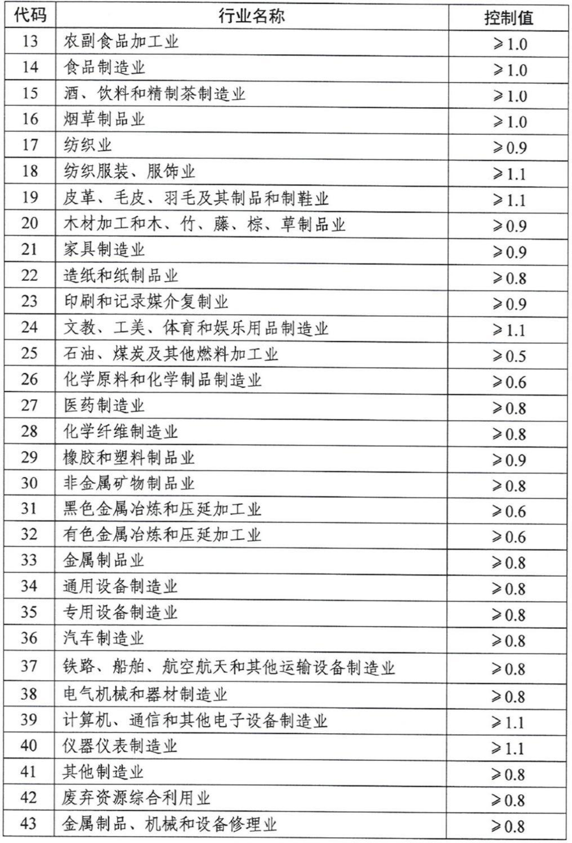

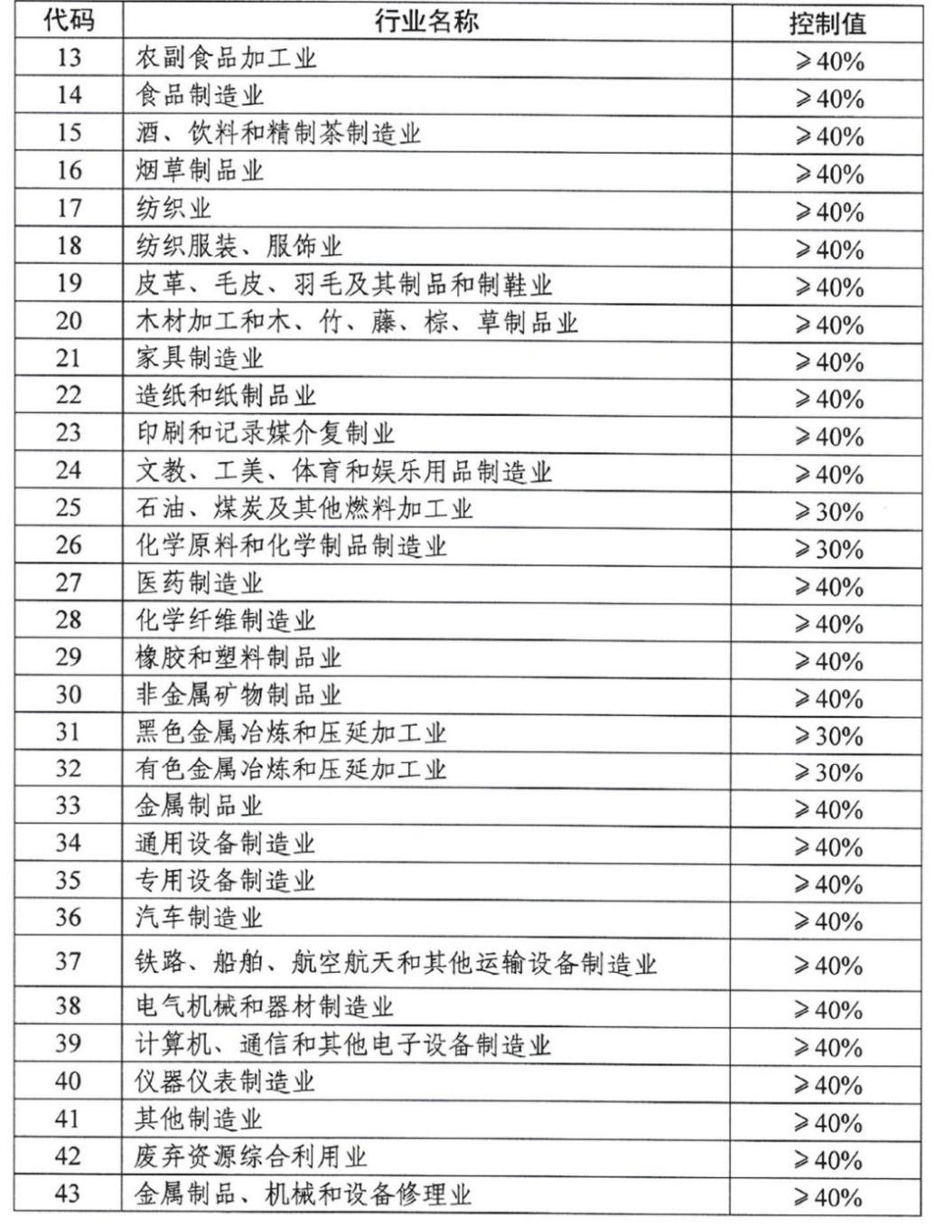表2 建筑系数指标控制值

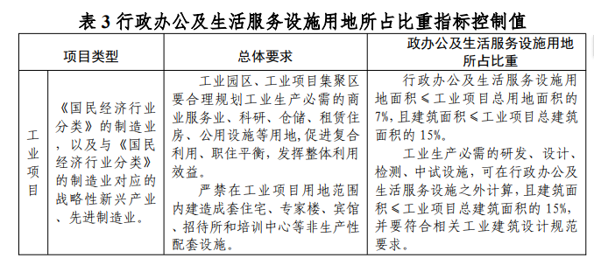表3 行政办公及生活服务设施用地所占比重指标控制值

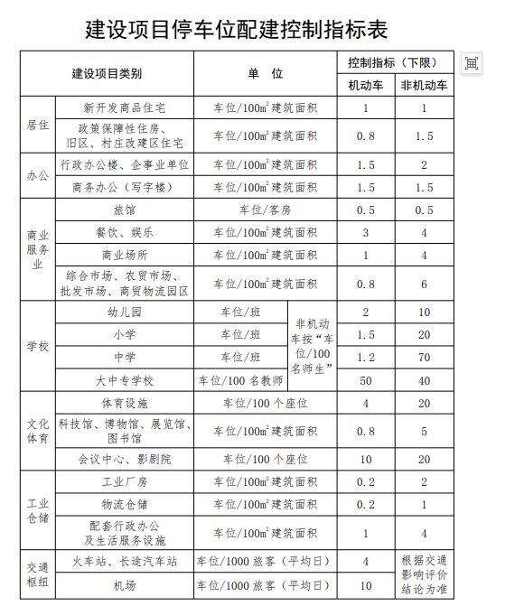附表3：《晋城市城乡规划管理技术规定》建设项目停车位配建控制指标表

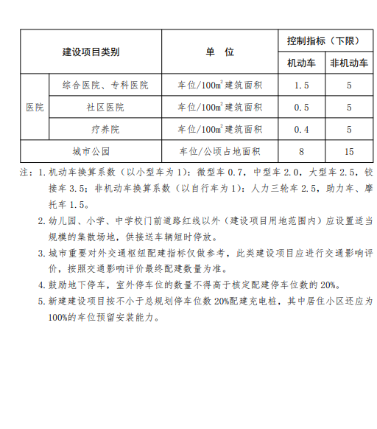

术语、名词解释

**1.容积率：**地块净用地范围内地面以上总建筑面积与净用地面积的比值。

**2.绿地率：**地块净用地范围内各类绿化用地总面积与净用地面积的比例。

**3.建筑密度：**地块净用地范围内建筑物基底总面积与净用地面积的比例。

**4.建筑系数：**项目用地范围内各种建筑物、用于生产和直接为生产服务的构筑物占地面积总和与净用地面积的比值。

**5.净用地面积：**地块用地界线范围内，除去城乡道路、城乡绿地等各类代征用地以外的用地面积。

**6.建筑高度：**根据《民用建筑通用规范》GB55031-2022，平屋顶建筑高度应按室外设计地坪至建筑物女儿墙顶点的高度计算，无女儿墙的建筑应按至其屋面檐口顶点的高度计算。

**7.用地界线：**地块用地边界线（征地范围线）。

**8.建筑控制线：**地块用地界线内，建设工程最外缘的控制范围线。无特别注明外，一般指地上建筑控制线。